福建医科大学神经外科研究所
神经外科研究所成立于1998年，占地约1000平方米，挂靠于福建医科大学附属第一医院神经外科。福建医科大学附属第一医院神经外科建科近50年，是国家住院医师规范化培训外科（神经外科方向）专业基地、国家首批神经外科专科医师培训基地、高级脑卒中中心、中国医师协会神经内镜医师培训基地、全国综合癫痫中心、国家临床药理基地（神经外科专业），是蛇牌学院（中国）神经外科微创诊疗技术培训中心、福建医科大学神经外科博士后、博士、硕士培养点、福建省优质护理示范科室，获得国家脑血管病及神经系统疑难病诊治能力提升工程资助，综合实力连续5年进入华东地区最佳专科排行榜前5名，4次获全国提名（2020年位列第12名），是福建省神经外科医疗、教学、科研和人才培训中心，全国影响力不断提升，是国家区域医疗中心三大学科群之一。
近5年，神经外科及研究所承担国家、省部级在研课题50余项，牵头及参与全国多中心临床研究项目10余项，已发表论文、综述、译文等1000余篇（其中SCI约100余篇），在各级学术会议上宣读和收录的论文210篇，历年来共获部、省、厅、校级成果奖20项。近3年主持、参与共识、指南编写30余部。主编、副主编、参编专著及国家规划教材12部，医院新技术新项目奖40余项。2011年开始每年举办全国“锁孔”微创手术培训班。举办国家级继续教育项目20余项、省级40余项；培养硕士、博士120余名。建立了显微神经外科培训中心、神经内镜培训基地和微侵袭神经外科解剖实验室。
目前，神经外科研究所拥有研究人员70余名，其中博士生研究生导师5人，硕士生研究生导师13人，高级职称专家29人，具有硕、博士学位56人，享受国务院政府特殊津贴专家4人，国家卫计委突出贡献中青年专家1人，国家卫健委脑卒中防治工程突出贡献奖1人，福建省科技创新领军人才1人，福建省各类高层次人才5人次。学科带头人康德智教授入选中国神经外科专家50强，位列第7，获得第十三届中国医师奖、2012-2021高学术影响力学者100强。
福建医科大学附属第一医院神经外科研究所包含“基础研究平台”和“临床研究平台”等两个医学研究平台；已配备细胞培养房、动物房以及样本库等场所；拥有大型数字工作站、PCR仪、凝胶成像系统、超纯水仪、超净工作台、CO₂细胞培养箱、离心机、倒置荧光显微镜、4通道电生理记录仪、旋涡混合器、小型转印系统、小动物麻醉机以及Western blot设备等，目前已开展同福建医科大学附属第一医院中心实验室、神经病学研究所及其他研究室合作，部分共享电生理检测仪、荧光显微镜、PCR仪等设备。
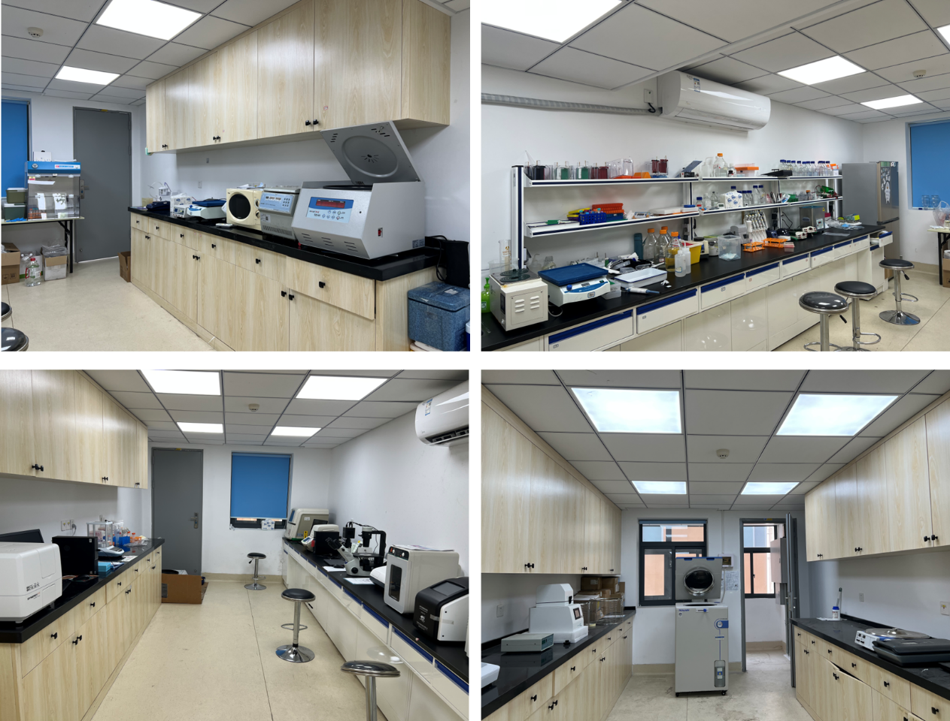
图1 福建医科大学神经外科研究所公共实验平台

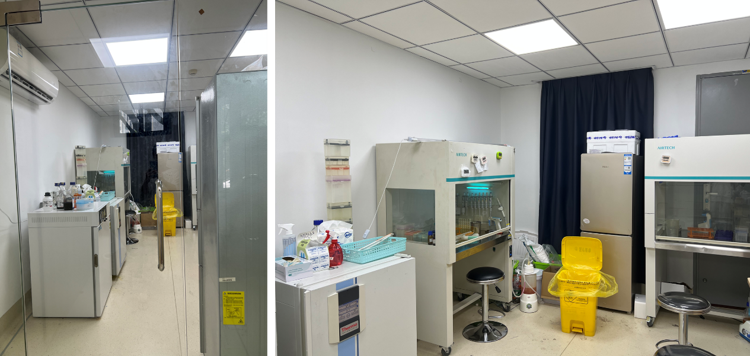
图2 福建医科大学神经外科研究所细胞房
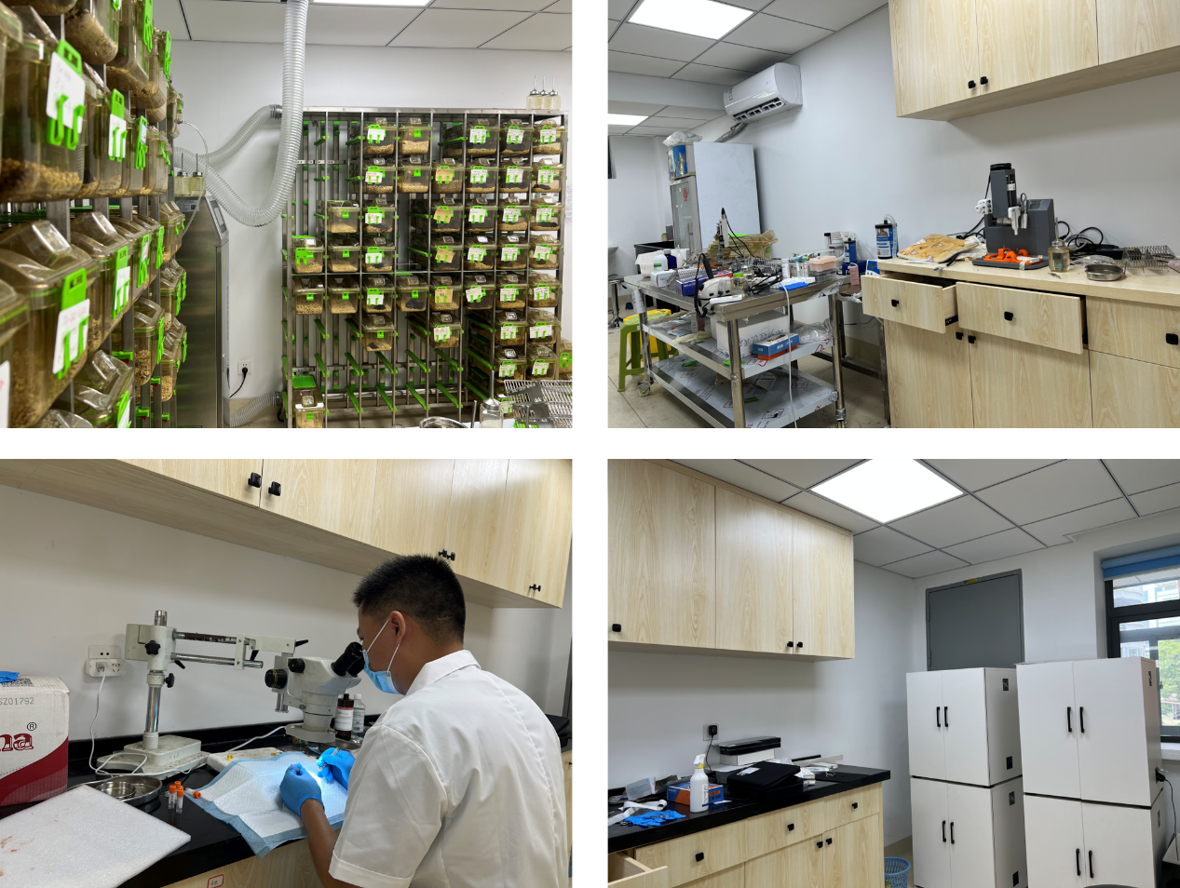
图3 福建医科大学神经外科研究所动物实验平台

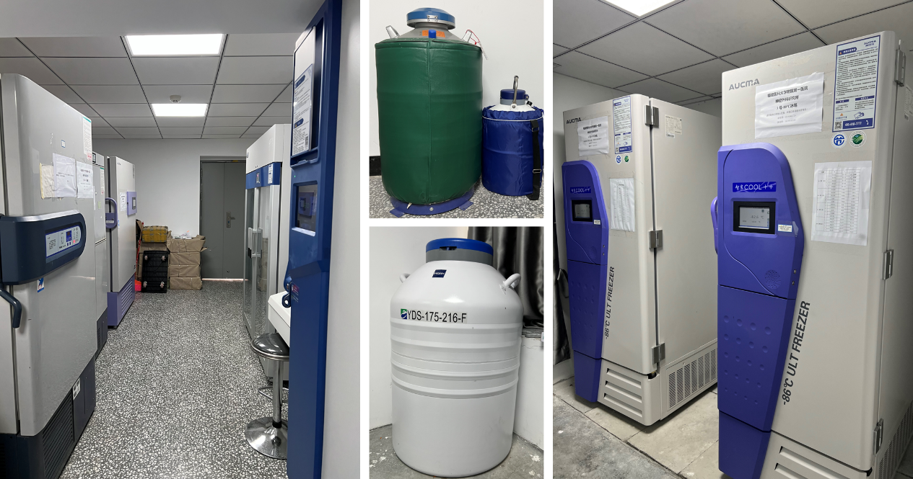
图4 福建医科大学神经外科研究所生物样本库

